蒙城成长论坛


天冷了！有些孩子需要你的帮助：冬季保暖衣物捐赠
原创 蒙城成长论坛 MTL Education Forum

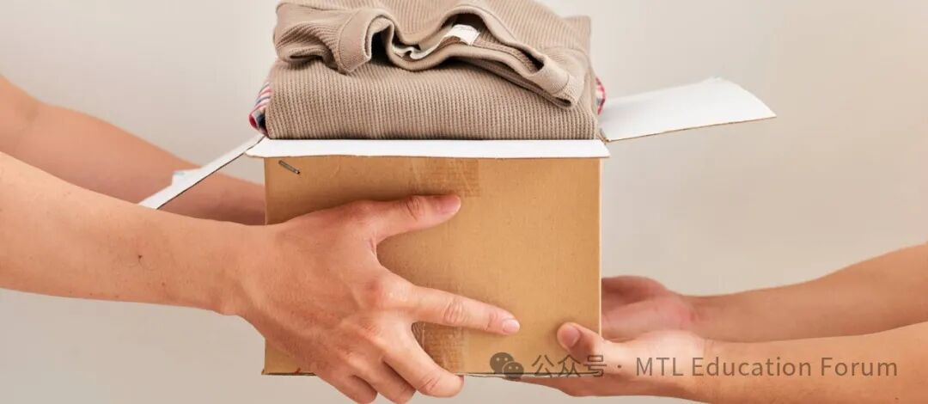
寒冷的天气即将来临，孩子们需要保暖衣物。不幸的是，社区里有许多家庭没有足够的资源为孩子们提供适合季节的衣物。因此，向大家发出呼吁，希望能够得到您的慷慨捐赠，所需物品包括：

- 各种尺寸的冬季外套
- 各种尺寸的雪裤
- 各种尺寸的冬靴
- 毛帽
- 手套 / 连指手套
- 围脖 / 围巾

捐赠日期 ： 2024 年 11 月 10 日至 14 日 。

捐赠地点 ：
1. Victor-Terrien 学校
800 Sherbrooke 街， Lachine ， H8S 1H2

2. Am é lie ，家长志愿者
3346 Dalb é -Viau 街， Lachine 。电话： 514-652-3021 。
请发送短信以协调捐赠时间

3. Johany ，家长志愿者
700 43rd Avenue, Lachine 。
将会在门外放置一个捐赠箱，每天晚上 8:30 前都可以前来捐赠。

感谢您的慷慨之心，为贫困家庭提供宝贵的帮助。 谢谢！

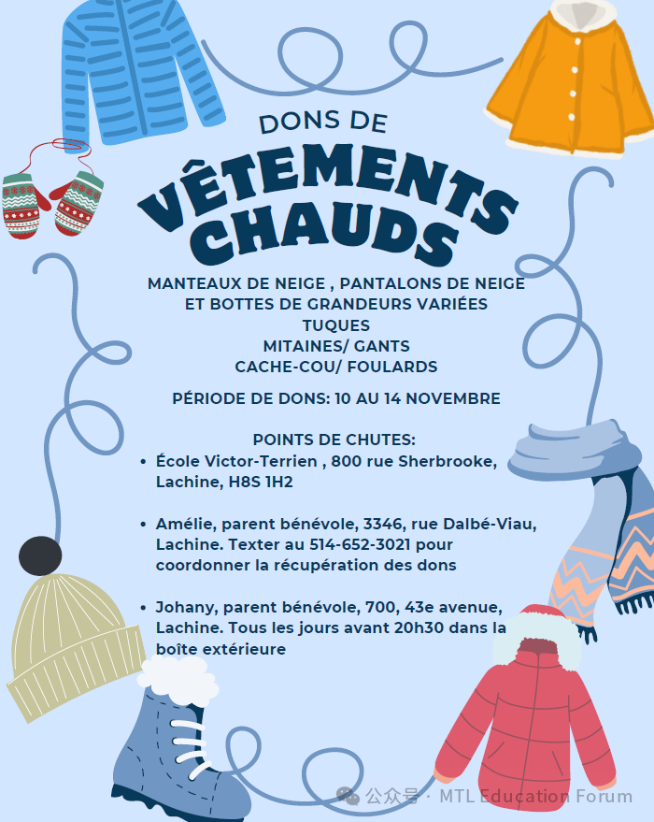
-END-
ABOUT US

蒙特利尔教育论坛 是魁省在册的爱心公益组织，致力于打造蒙特利尔专业度和可信度最优的教育信息交流平台，拥有15个年级群和15个主题群（民乐之声、吉他之韵、艺术之约、数学之美（中学/小学）、娃去哪儿玩、就业、宠物、义工小老师等等），聚集了上万名华人家长，拥有 天选龙舟队 、 天籁童声合唱团 和 天狼篮球队 ，春季举办 教育展 ，夏季参加 龙舟赛 ，一年四季的 关爱旋律 公益活动为敬老院送温暖。论坛和各大教育界同行常年合作，举办 公益讲座 ，为华人家长提供丰富可靠的教育信息和资源。

YouTube频道：
https://www.youtube.com/channel/UC44sSt9t3VGkMii5vWAQi9w/playlists
公众号：
MTL Education Forum
官网：
https://www.mtledu.org



—— 教育公益植根于爱 ——
蒙城教育成长论坛
蒙城一手教育资讯

预览时标签不可点
阅读原文
阅读
微信扫一扫
关注该公众号
知道了
微信扫一扫
使用小程序

取消 允许

取消 允许

取消 允许
×
分析


微信扫一扫可打开此内容，
使用完整服务
： ， ， ， ， ， ， ， ， ， ， ， ， 。 视频 小程序 赞 ，轻点两下取消赞 在看 ，轻点两下取消在看 分享 留言 收藏 听过
精选留言

柚子哥来自
棒棒哒

